Underhållsplan 2007—09

för

Bostadsföreningen Lillgården u p a i Malmö

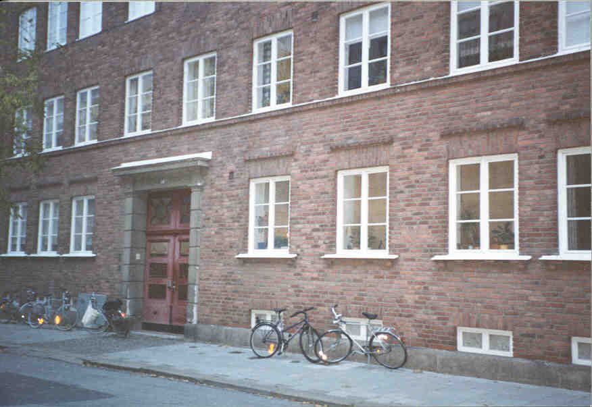

Dokumentet innehåller också

Översikt skisserat underhåll efter 2009

Systematiska noteringar om genomförda besiktningar och utfört underhåll 1999—2006

Kronologisk översikt av utfört underhåll

Anlitade konsulter och leverantörer av underhåll.

Underhållsplan 2007--09. 3
Utredes vidare 2007--09. 5
Källor och arbetsgång för underhållsplanen. 6
Yttertak/vind 7
Fasad och stomme 10
4.1 Yttervägg. 10
4.2 Balkonger: 12
4.3 Fönster och fönsterdörrar: 13
Gemensamma utrymmen 16
5.1 Trapphus. 16
5.2 Tvättenhet 19
5.3 Källarutrymme 20
Installationer 21
6.1 Värmesystem. 21
6.3 Ventilationssystem. 26
6.4 Elcentral/-stigare och övrig gemensam el. 27
Renovering under 2005 28
Utemiljö 29
7.1 Tomt 29
Övrigt 32
8.1 Säkerhetsfrågor. 32
Bilaga 1. Stadgan ang underhållet. 33
Bilaga 2. Genomfört underhåll 1999-2006 (årsöversikt). 33
Bilaga 3. Anlitade konsulter och leverantörer 34

Underhållsplan 2007--09.

Följande underhållsåtgärder förs in i underhållsplanen. Senast i slutet av perioden ska en förnyad besiktning ske och underhållsplanen uppdateras för nästa period.

Underhållsplanens rättliga status. Detta är årsmötets uppdrag till kommande styrelser. För större underhållsåtgärder, såsom VA-renovering, krävs kompletterande beslut av föreningsmöte. De noteringar som finns i detta dokument angående vad bostadsrättshavare rekommenderas att göra är inte direkt rättligt bindande. Det är, enligt SBC:s jurist, styrelsen som utfärdar närmare eventuella föreskrifter om vad som krävs allmänt eller i enskilt fall för att stadgans paragrafer om bostadsrättshavarens ansvar ska anses uppfyllt.

Under en egen rubrik Utredes vidare 2007--09 finns frågor som bör beredas vidare. Om dessa utredningar visar att föreningen bör tillämpa en annan ordning än den som föreslås nedan så kan kommande föreningsmöte revidera underhållsplanen tidigare än angivet ovan.

Årlig åtgärd | Takpannorna är av hög ålder och man måste räkna med att man måste göra en översyn av dessa en gång om året för att byta ut trasiga takpannor. JKS rekommenderar att man då också samtidigt rensar hängrännor från skräp.  Kontroll av status på balkongerna.

År | Åtgärd | Budgetpris
2007 | Omfogning av skadad tegelfasad under takterrass. Åtgärd av felaktig hängränna och stuprör vid takterrass. (enligt avtal 061220)  Målning av plåtarbeten på yttertak. Reparation av skorstenar. Eventuellt införa ”vindflöjel” på ventilationstrummorna på taket så att baksug motverkas.  Kontroll av samtliga stuprör, komplettering med s k lövsilar (nertill).  Byte av en tvättmaskin och torktumlaren.  Utbyte av balkongdörrarna mot nya med termoglas (energibesparing)  Genomgång av samtliga fönsters tätningslister (energibesparing) | 20 000  20 000  45 000  0  0
2008 | Elarbeten. Trapphusets kontakter är ”instabila”. Elnätet i trapphuset är gammalt. Vidare är lampan mot gården vid gårdsdörren ofta sönder. Den byggarbetslampa som tänds med rörelsevakt är funktionell men inte så estetiskt tilltalande. Källarförrådens lampor bör också ses över. En del lösningar förefaller inte vara helt professionella. Dessa delar ingick inte i den stora entreprenad som genomfördes under 2005.  Respektive bostadsrättshavare uppmanas att senast i samband med ägarbyte se över sitt elnät. Det är alltid enklast att byta elledningar när lägenheten är tom. | 0
2009 | VA-renovering. Utbyte av varm- och kallvattenrör samt avloppsrör. Installation av avstängningskran för varje lägenhet.  2009:  Källarväggar: Föreningens insatser avgränsas till korridoren från och till basturummet och detta. Respektive medlem får vårda sitt källarförråd (lös puts bör knackas ner och föras undan så att den inte binder fukten) P g a markfukten så är det inte lönt att putsa om och måla källarytterväggar. | Utreds vidare  0

Översikt över de arbeten som ska beaktas i nästa underhållsplan (2010—2012).
2010 | Värmesystemet. Det kan vara bra om en VVS-tekniker gör en syn för att kontrollera om det finns behov av utbyte av avstängningsventiler och/eller trimventiler på värmestammar.  Idag finns inga termostatstyrda ventiler på radiatorerna. Man bör kanske montera termostatventiler alternativt inbyggda trimventiler på radiatorerna men rådgör med VVS-tekniker om detta.
2011 | Byte av den kvarvarande äldsta tvättmaskinen. | 30 000
2012 | El i källaren byts ut och kompletteras. Kontroll av trapphusets el.
Längre fram | (Arbeten som kräver byggställning bör samordnas till samma tidpunkt)  Totalrenovering alternativt helt nya balkonger.  Demontering av fasadstege på innergård. | 300 000  0 000
2015 | OVK-besiktning ska genomföras
2017 och framåt | Ommålning av fönstren.
Anm: Där vi har 0 som budgetpris har förutsättningar ändrats i förhållande till tidigare eller har inte funnits tid att få in s k ”budgetpris”.

Styrelsen 2006 yttrande och förslag:
Allmänt gäller att vi vill utföra underhåll baserat på faktiska förhållanden – inte branschens allmänna avskrivningsregler.

Beträffande finansiering av olika reparations-, underhålls- och förbättringsåtgärder gäller följande: I driftsbudgeten höjdes kontot 2002 till exakt 31.875 kronor per år för reparation och underhåll för att klara löpande underhåll i större utsträckning.(detta exakta budgetbelopp baserades på bedömda intervall för byte av plattväxlare, tvättmaskiner m m) Den enda ”reparationsfond” eller snarare reserv för oförutsett är behållningen på f n Riksgäldskontot.

Föreningen har en mycket låg låneskuld (f n drygt 1 miljon kronor och ett taxeringsvärde om drygt 4 miljoner kronor) vilket gör att det inte finns några problem med att få nya lån. Det är då att märka att ett nytt lån om 1 miljon kronor ger en ökad räntekostnad om 50.000 kronor vilket netto ger krav på ökade månadsavgifter om drygt 10%. Ju mer föreningen kan spara själv på förhand – desto lägre framtida månadsavgifter. Utöver detta tillkommer avskrivningar. Beroende på vad det är för typ av åtgärd kan avskrivningstiderna variera mellan 5 år till 40 år.

Styrelsen 2006 förslår
att föreningsmötet beslutar i enlighet med förslaget

Efter styrelsens utskick har yttranden inkommit från SBC:s jurist och JKS byggkonsult.
Dessa har utdelats före årsmötet. JKS tillstyrkte förslaget. SBC:s jurist hade synpunkter som bl a gällde underhållsplanens rättsliga status.

Kaj Oldrup föredrog vid årsmötet hur synpunkterna från SBC:s jurist kan arbetas in i dokumentet. Han föreslog också vissa kompletteringar med foton för att göra dokumentet lite mer tilltalande och inbjuda till läsning. Kontaktuppgifter till konsulter och leverantörer bör också läggas till för att underlätta för kommande styrelser men också för övriga intressenter.

Föreningsmötet 15 februari 2007, § 21 beslutade
att anta underhållsplanen med de fördragna tilläggen (= denna version)

Utredes vidare 2007--09.
Det finns omfattande tankar i bl a den antagna policyn. En viktig punkt är att utreda på vilket sätt och en hiss skulle kunna tillföras fastigheten.

Från och till har det funnits önskemål om att bygga (till) en lägenhet på vinden. Hur nuvarande förråd då skulle kunna ersättas kan kopplas samman med eventuell hiss.

Vidare finns angivet att viss förbrukning (t ex av värme, vatten) skulle kunna debiteras efter faktisk förbrukning d v s på liknande sätt som elen. Från flera håll har önskemål framförts om högre värme i lägenheterna.

År | Åtgärd | Budgetpris
2007 | Närmare utformning av VA-renovering.
2008 | Kontroll av status på olika delar som JKS har pekat på – bl a  ....................................................................................  Utredning av inredning av hiss och nya lägenheter på vinden
2009 | Underlag för ny underhållsplan.

Källor och arbetsgång för underhållsplanen.

Detta dokument baseras ytterst på den okulära besiktning som företogs 21 april 1999, av Lars Brossing från SBC-Syd, Malmö. Det protokoll – med förslag till underhållsplan – som överlämnats har utgjort utgångspunkt för detta dokument.

Styrelsen har under sommaren och hösten 1999 bearbetat uppgifterna. Vi har inhämtat råd också från andra håll, tagit in offerter på vissa delar, kompletterat med upplysningar om aktuellt skick som vi fått från olika entreprenörer och medlemmar.

Detta dokument innehåller som grund den besiktning som har utförts enligt ovan. Dessa finns angivna som ”SBC”. Till detta kommer ”Styrelsens kompletteringar och bedömningar” samt ”Styrelserna 1999 respektive 2001 slutsats”.

Vi har vidare - i och med budget för år 2000 - fört undan från underhållsplanen till en flerårsbudget (ekonomisk plan) de åtgärder som vi ser mer som periodiskt underhåll. Det rör sig om följande åtgärder: spolning av stammar, byte av utrustning i tvättstugan, underhåll i trädgården (växter, trädgårdsredskap, möbler etc). Det typiska för allt detta är att respektive åtgärd inte kostar så mycket (under 30.000) och att åtgärden sätts in när det är funktionellt och/eller ekonomiskt motiverat. Vi byter t ex inte en tvättmaskin för att det står i en plan för ett visst år. Vi byter den när fortsatt underhåll eller vatten/elkonsumtion gör det oekonomiskt eller maskinen blir för opålitlig för användning.

Den vilande underhållsplanen diskuterades vid årsmötet 2000 och gav dåvarande styrelse inriktningsmål hur man borde bereda och prioritera vidare i det digra material som förelåg. Efter samråd med SBC inhämtades offerter på framförallt underhåll av fönstren. Ett extra föreningsmöte i december 2000 tog beslutet om den omfattande renovering som verkställdes under sommaren 2001. I underhållsplanen 2002—04 (antagen vid årsmötet 24 februari 2002) infördes ytterligare anteckningar om vad som hade utförts.

Under 2005 genomfördes en elrenovering av fastighetens huvudnät. I samband med detta infördes porttelefon. Vidare drogs ett fastighetsnät för att kunna ansluta till bredband. I samband med elrenoveringen upprättade LA Elservice (Leif Andersson) en omfattande dokumentation över föreningens elnät. Det finns också vissa noteringar om lägenheternas el. (dessa ingick ej i elrenoveringen)

I slutet av 2005 genomförde Spoltec en s k stamspolning. I samband med detta fick föreningen också en viss dokumentation av framförallt avloppen.

Under 2006 uppdrog styrelsen till JKS Byggkonsult – Kenneth Svensson att ta fram ett underlag för uppdaterad underhållsplan. Uppdraget utvidgades under hösten till att också – med hjälp av underkonsult – gå lite djupare beträffande VVS-nätet. Resultatet framgår av detta dokument.
BYGGNADSDELSBEDÖMNING

Yttertak/vind
Material, ytskikt:
SBC: Sadeltak med tegeltäckning, 2-kupigt tegel.
Styrelsen 1999- Komplettering och bedömning:
Enligt uppgift från anlitad plåtslagare är det ett en-kupigt tegel. Det är av en äldre typ som är tjockt och sällan spricker. Detta skulle annars vara en anledning till att man behöver byta tegelpannor. Enligt plåtslagarens bedömning är teglet fäst ordentligt (tegelpannor med ”klackar”) och därför borde det inte gå sönder vid takarbeten. Detta är annars en vanligt grund till att tegelpannor går sönder.
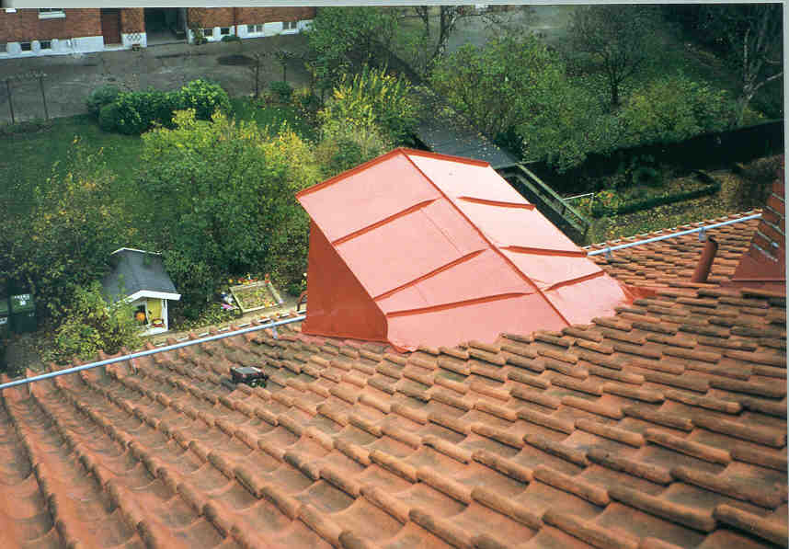
Foto: Från 1999 då plåtslagare målade om en del plåt på taket.
SBC:
Överlag har tegelpannorna en god status. Det finns några pannor som är trasiga som bör bytas ut så snart som möjligt. Det finns ett icke ursprungligt takfotsräcke och ett ursprungligt nockräcke. Det senare är i behov av målningsrenovering. Krönplåtar och vindskivor förekommer det färgsläpp och en ytlig korrosion, se bild 1.
Den ursprungliga plåten är troligen galvad. På takkuporna som också är täckt med den ursprungliga galvade takplåten, se bild 2 har färgen också delvis släppt.
Skorstenarna är murade med gjutna kronor. Tegelfogarna vittrar sönder på främst större skorsten vid uppstigningsluckan, se bild 3.
Takfönstret/uppstigningsluckan består av en järnram som är rostig. Vindsutrymmet tycks vara välventilerat och inga omfattande skador på råspont eller takstolskonstruktion kunde upptäckas.

Styrelsen 1999- Komplettering och bedömning:
Plåtslagare anlitas i november/december 1999 för följande:
Skrapning och målning av kuptak, bakbeslag på tre skorstenar, fogning av norra skorstenens bakbeslag, tillfällig lagning av nederdelen på skorstenen mot gatan. Pris: 2.700:- inkl moms och material.

I samband med detta arbete kommer en mer noggrann fotografering att ske så att vi har dokumenterat status 1999. Enligt plåtslagarens bedömning lär hängrännornas krokar kunna sitta i 10 år (sitter stabilt). Mittskorstenens plåt (sidobeslag) lär behöva bytas inom 2-5 års sikt. Plåtslagaren anser att hängrännan vid terassen är fellutad. Vattnet står kvar i den hängrännan.

Vidare bör vi dokumentera hur det ser ut vid skorstenarna och andra genomföringar i taket. Denna dokumentation är viktig vid de inspektioner som bör genomföras i omedelbar anslutning till kraftigare regn – i synnerhet om detta kommer i kombination med kraftig blåst. Då har vi den bästa besiktningssituationen. Värre förhållanden kan vi inte räkna med. Håller taket mot väta då finns det ingen anledning till åtgärder.

Ett stort test innebar orkanen december 1999. Så här skrev föreningen i årsredovisningen om detta: ”Orkanen som drog fram över riket i november orsakade endast smärre skador på taket. Leveranssvårigheter fördröjde bytet av fem takpannor.”

Styrelsen 2001- Slutsats:
Inga åtgärder mer än byte av mittskorstenens plåt (cirka år 2004).

Observationer 2005/06:
Representant för grannföringen mittemot (Brf Ballongfararen) har uppmärksammat oss på att en takpanna har kasat ner (i mitten mot ventilationsschaktet)

I grannföreningen mittemot i kvarteret Thora så har man haft en vattenläcka i taket. I samband med detta ansåg inblandade firmor att deras tak var i mycket dåligt skick. Deras inhämtade offerter ligger på omkring 600.000 kronor för åtgärderna. Detta omnämnes i vår underhållsplan eftersom det en gång i tiden var samma byggmästare som lär ha uppfört båda husen. Han bosatte sig dock i vår förningen (lägenhet nr 5)

JKS förslag:
Min bedömning är att yttertaket är i bra skick utan synliga regnläckage.
Det finns missfärgningar vid takkupan i vindsförråd nr 5 samt invid de små takfönstren efter äldre regnläckage.
Underlagstakpappen under takpannorna är i bra kondition och är troligen omlagd efter det att huset byggdes.
Takpannorna är av hög ålder och man måste räkna med att man måste göra en översyn av dessa en gång om året för att byta ut trasiga takpannor. Jag rekommenderar att man då också samtidigt rensar hängrännor från skräp.

Skorstenen närmast takluckan har en större spricka och på övriga skorstenar finns det mindre skador i form av urfallna bruksfogar. Åtgärd är nödvändig inom ca en 5-års period.

Det har uppstått stora fuktskador dels i lägenheterna i väggar och bjälklag dels i ytterfasaden på grund av den slarvigt byggda takterrassen. Även sedan man har kompletterat med den hängränna som saknades så rinner regnvatten ut på fasaden på grund av en felaktig utformning på stuprör och hängränna vid takfoten.

Det finns färg- och rostskador på takkupan och övriga plåtarbeten på yttertaket. Ommålning bör utföras snarast för att förlänga livslängden på plåten.
Mitt förslag är att detta utföres i samband med att man utför de nödvändiga ombyggnadsarbetena på takterrassen, ombyggnad av hängränna och stuprör vid takterrassen samt omfogning av den skadade tegelfasaden och takfrisen under terrassen.

Övrigt på vinden:
Det saknas delvis isolering på värmerör som bör kompletteras.
Det finns hål i avloppsluftare på två ställen.

Styrelsen 2006:
- Årligen: Översyn får ske som en årligt återkommande aktivitet.
- Snarast: Yttermuren utförs så snart som möjligt eftersom föreningen har ett förlikningsavtal 2006-12-20 med bostadsrättshavare till lägenhet 11 om detta.
- Övriga takarbeten samordnas så väl det låter sig göra.

Fasad och stomme

4.1 Yttervägg.
Material: Tegelfasader med putsad sockel mot gården och en stensockel på gatusidan.

SBC: Anmärkningar: På gårdssidan har man bekymmer med regnvatten avledningen från taket i anslutning tillbyggnad i taklöpet. Det saknas hängränna på den sträcka som tillbygget upptar. Det är viktigt att detta åtgärdas innan skadorna blir värre på fasaden. Hängrännorna är uppfästa med de ursprungliga rännkrokarna, se bild 4.

Stuprör saknar lövsilar vilket ökar risken för stopp i stuprören. Sockelputsen släpper på ett mindre parti mot gårdssidan. Karmfodret runt fönstren som består av kalk-bruk saknas vid ett flertal fönster, se bild 5. Detta bör åtgärdas så snart som möjligt.

På källarmurarnas insida släpper i huvudsak färgen på nedre delen av källarväggen. Orsaken till detta beror i huvudsak på att källarmurarna saknar fuktspärr på nedre del av vägg, varför muren kapillärt suger upp vatten från marken. Dessa skador är väldigt vanliga och löses lättast genom att man på den nedre delen av muren tar bort den lösa putsen samt färgen och rengör teglet. Att låta teglet vara synligt och inte måla ger det minsta underhållet. Sitter putsen bättre på väggen bör man istället laga upp putsen och kalka väggarna. Dock får man räkna med att detta måste göras med några års intervall.
Styrelsens komplettering:
Den felaktiga hängrännan har åtgärdats (år 2000)
Karmfoder runt fönster åtgärdades vid renoveringen 2001.

Frågan är om det är nödvändigt att knacka ner putsen så att det inte håller kvar fukt eller åtgärden är mer av estetiska skäl. Vi anser i det senare fallet att föreningen inte ska ta kostnaderna för att knacka ner på ytterväggens insidor i respektives förråd. Detta får den enskilde utföra. Beträffande tvättstugan så kan det i så fall utföras i samband med någon trädgårdshelg eller om vi gör någon större renovering där.

Styrelsen 2001 slutsats:
Vi begär in anbud för putsning av sockeln mot gården.
Lövsil får anstå tills plåtarbeten utförs i övrigt.

Styrelsen 2004 slutsats:
Putsning av sockeln mot gården utfördes 2003

Sockeln vid entrén mot gatan bör göras vid.

Lövsil får anstå tills plåtarbeten utförs i övrigt.

Observationer 2005/06:
Avrinningen från takterassen till lägenhet 11 och omgivande takdelar fungerar alltjämt inte tillfredsställande. Vid stora regnmassor väller vattnet över hängrännan, mot balkongen och vidare mot underliggande balkong och i viss utsträckning mot väggen.

I grannföreningen snett emot i kvarteret Thora så har man putsat om hela tegelväggen mot gatan i samband med annan omfattande byggnation.

JKS förslag:
Det är av stor vikt att ombyggnaden av takterrassen utföres omgående. Det finns stor risk för regnläckage även om man har utfört en provisorisk skyddning.

Skadorna på tegelfasaden och takfrisen under takterrassen måste åtgärdas snarast eftersom det finns minst en lös tegelsten i takfrisen.

I övrigt finns det idag inget behov av omfogning av tegelfasaderna. Det är svårt att ange tidpunkten för när detta behov kan uppstå men min bedömning är att det inte behövs inom en 10-års period.

Jag anser inte att man skall montera lövsilar uppe i hängrännorna. Det är mer praktiskt att montera lövfångare nedtill på stuprören i sockelhöjd.

Man bör demontera den gamla rostiga takstegen på gårdsfasaden.

I gatufasaden har det nedersta rörsvepet på det högra stupröret lossnat från väggen.

Styrelsen 2006:
- Snarast: Yttermuren och övriga takarbeten utförs eftersom föreningen nu har avtal med bostadsrättshavare till lägenhet 11. Byggställningen kommer inte att uppföras utmed hela fasaden.
- Övriga arbeten (demontering av takstege) kan med fördel samordnas när balkongerna ska göras vid. Eftersom hängrännan lär omkonstrueras av plåtslagare så kan det vara lämpligt att samordna gemensamma plåtarbeten.

4.2 Balkonger:
Typ: Utkragad balkongplatta med toppbeläggning av asfalt eller likvärdigt mot gårdssidan. Den yttre ramen är en U-balk. Ursprungligt räcke med en höjd av 900 mm. Räckesfront består av planplåt som på insidan av räckesståndarna. Handledaren till balkongräcket är av trä, troligen ek eller motsvarande.

SBC: Anmärkningar: Det förekommer fuktgenomslag i balkongplattan. Saltutfällning på undersidan av plattan samt putssläpp, se bild 6. Det finns rostgenomslag på räckesståndarna, se bild 7. Handledarna på balkongräckena är i renoveringsbehov, se bild 8.
Styrelsens komplettering:
Vi delar åtgärderna i tre delar:
- Fogtätning på ovansidan av balkongerna för att klara bärigheten hos balkongerna
- Ny putsning på undersidan som ska hålla längre än 93-94 års renovering.
- Balkongräckena lär få göras vid av målare. Tydligen har tidigare åtgärd utförts utan att balkongräckena varit tillräckligt torra. En möjlighet är använda samma teknik som båtar har på sina rena träytor (oljas)

Styrelsen 2001 slutsats:
Ovanstående har åtgärdats vid renoveringen 2001. Inget återstår att utföra.

Styrelsen 2004 slutsats:
Balkongräckena bör underhållsmålas.

Observationer 2005/06:
Balkongernas puts släpper på flera ställen. Mest tydligt i anslutning till lägenhet 11 (med takterassen) Balkongräckets trä till lägenhet 8 har mer eller mindre ruttnat sönder på den södra sidan.

JKS förslag:
Vid renoveringen av balkongerna år 2001 utfördes en kontroll av stålbalkar och armering i balkongplattan samt upplagning och omputsning av undersidan på balkongplattorna. Man gjorde dock inga åtgärder på ovansidan av balkongplattan beträffande utbyte av befintlig membranisolering och fotplåt.
Det finns sprickor och krackeleringar på beläggningen på ovansidan av balkongplattorna samt finns det rostskador på droppblecken. Det innebär att den gamla membranisoleringen är uttorkad och att regnvatten läcker igenom balkongplattan och urlakar betongen.
Detta har förorsakat att det redan på ett flertal balkonger finns skador på putsen på undersidan av balkongplattan.
År 2001 ommålades balkongräckena samt oljade man in överliggaren av ek. Det finns dock redan idag rostgenomslag på balkongräckena samt finns det rötskador i varierande omfattning på överliggarna av ekträ.

Min bedömning är att man inom en 10-års period måste göra en genomgripande renovering alternativt utbyte av balkongerna eftersom risken blir större för varje år att de bärande stålbalkarna har så stora dolda rostskador innanför fasadlivet att det finns risk för balkongernas hållfasthet.

Styrelsen 2006:
- Årligen: Kontroll av status.
- Snarast: I samband med hyra av lift (för att åtgärda konsekvenserna av att lägenhet 11 har fått anlägga takterass) bör vi åtgärda balkongräcken och den puts som sitter löst.
- Till UH-plan 2011 och framåt: De mer genomgripande arbeten som JKS tar upp.

4.3 Fönster och fönsterdörrar:
Typ: Mot gårdssidan är fönstren utåtgående och i huvudsak 2-luftsfönster med båge och karm i vitmålad furuvirke. Nyare tätningslist av silikon finns i fönsterna. Mot gatusidan är fönstren på bottenvåningen inåtgående och på våningsplanen där ovan utåtgående. Generellt har fönsterna spröjs och är kopplade, 2-glas fönster.
SBC: Anmärkningar: Fönsterrenovering är lika aktuellt på båda fasaderna. Det noterades relativt omfattande sprickbildning i färgen i huvudsak på bågbottenstycke och karmbottenstycke, se bild 9 och 10.
Fönsterblecken är de ursprungliga, galvade och som är inspårade i karmbottenstycket. Rostgenomslag finns generellt på blecken.
Fönster i trapphus griper i karm, vilket gör dom svårstängda.
Styrelsens komplettering:
Fönstermålning: Vi har låtit utomstående byggmästare göra en översiktlig bedömning. Han bedömer att det rör sig om ett par dagars arbete för en målare. Dessa kan ha lite olika sätt att utföra arbetet. En del tar in respektive båge – andra arbetar med hjälp av lift/ställning.
Begäran om offert har lämnats i november. Enligt en inkommen offert skulle priset för enbart målning utvändigt av fönster och balkongdörrar kosta 41.600 kronor + moms.
Fönsterblecken. Lär få ingå i målares offert/arbete. Den plåtslagare vi har kontaktat tyckte inte att det var lönt med byte.
Fönster i trapphus. Eventuellt ska vi låta snickare gå igenom de portar, dörrar och fönster som griper och då framförallt prioritera att det inte blir följdskador, att vi inte förlorar för mycket värme genom otätheter men framförallt inrikta oss på det som känns mest väsentligt – fönster som öppnas sällan behöver vi kanske inte lägga så mycket tid och pengar på. Däremot lär det vara vettigt att göra en genomgång innan en eventuell ommålning sker i trapphuset.

Styrelsen 1999 slutsats:
En noggrann specifikation måste upprättas för att få jämförbara anbud. Vi måste bland annat ha klart för oss hur många fönster som griper och ska åtgärdas före målning.
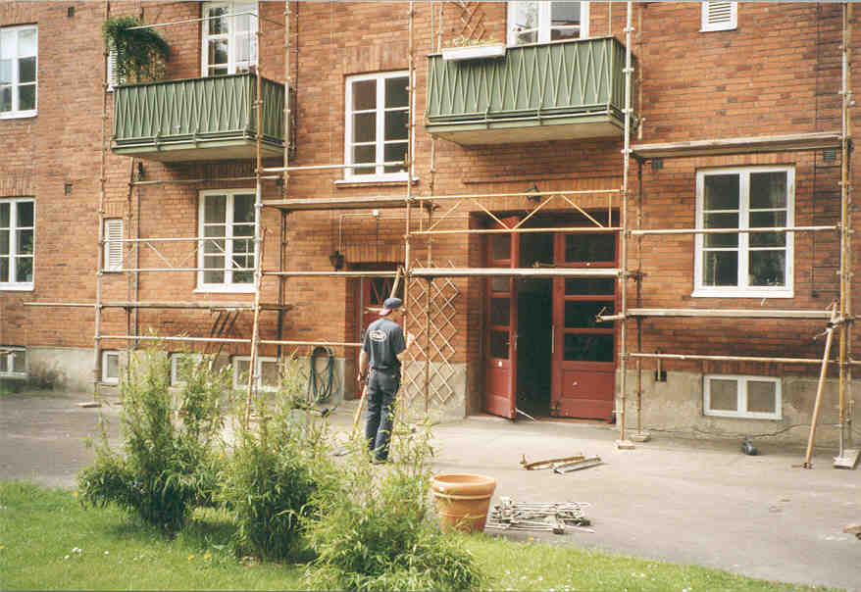
Foto: Från renoveringen 2001 som gällde fönster, dörrar och ommålning av trapphus och port.

Styrelsen 2001 slutsats:
Ovanstående utfört vid renoveringen 2001. Inget återstår att utföra.

Observationer 2005/06:
Bostadsrätthavare (till Lägenhet nr 5) har påpekat att fönstren behöver ommålning. (f n oklart om insidan eller utsidan)

JKS förslag:
Jag anser att man bör göra en reklamation till det företag som utförde arbetena på fönstren år 2001. Montaget av tätningslister är slarvigt utfört. Det finns glipor i hörnen samt har man skarvat ihop en massa småbitar av tätningslisten på flera ställen. Det saknas tätningslist på balkongdörren i lägenhet nr 6.
Ommålning av fönstren bör bli aktuellt först om ca 10 år.
Fönster i trapphus är utförda med enkelbågar med enkelglas. Man kan minska värmeförlusterna genom att bygga om dessa fönster.

Styrelsen 2006:
- Ingen åtgärd: Förslaget att reklamera arbetena utförda 2001 - d v s efter fem år - är meningslöst. Hela entreprenaden blev kontrollerad av SBC:s representant och de punkter som han angav i slutbesiktningen blev åtgärdade.
- Tveksam åtgärd: Förslaget att byta trapphusfönster. SBC:s konsult hade en annan uppfattning om lönsamheten eftersom trapphuset är praktiskt taget utan uppvärmning. Man måste väga antalet kubikmeter uppvärmt i trapphuset och vad fönsterbyte skulle ge i minskad värmekostnad mot investeringen i nya fönster.
- 2007 hösten: Byte av tätningslister – inte enbart de där det har konstaterats skarvar. Vissa fönster bör sannolikt en snickare justera så att de blir lättare att stänga.
- 2007—08: Balkongdörrarna. Ett byte och då förse de nya dörrarna med termoglas skulle sannolikt ge både en energibesparing och i vart fall öka komforten (mindre drag) Flera lägenheter upplever just köken som kalla bl a eftersom radiatorerna i hälften av köken sitter bakom spisen men framförallt genom att balkongdörrarna i flera fall har slagit sig kraftigt.
- 2017 och framåt: Ommålning av fönstren.

Gemensamma utrymmen

5.1 Trapphus.
Typ: Rak 2-lopps trappa med plan- och sättsteg av mosaiksten. Sockellist av trä som är fräst. Räcket är ett smidesräcke med handledare av trä. Bärande balk under trapplöp. Lägenhetsdörrarna är massiva spegelblad av trä. Undersidan av trapplöpen är grönmålade. Trapphusfönstren är 2-luftsfönster med spröjs och enkel glas.
Kommentar:Målningsbehov föreligger då det förekommer färgsläpp på väggarna och i fönstersmygarna i trapphuset.
Styrelsens komplettering:
SBC nämner i sin sammanfattning att ett snyggt trapphus har stor betydelse för hur man uppfattar en fastighet.

Frågan om ommålning av trapphuset har också diskuterats vid ett antal årsmöten. Vi anser det viktigt att få utrett ordentligt vilken typ av färg som bör användas så att arbetet håller långsiktigt. Exempel finns på ommålningar där färgen släppt efter ett par år. Vidare vill vi ha rejält förankrat vilken eller vilka kulörer som ska användas i trapphuset. Dessa bör stämma med husets historia. D v s inte se ut som kommunalt bostadsbygge från 60-talet (flingfärgerna…). Råd kan inhämtas från stadsantikvariska avdelningen hos Malmö museer. En uppfattning som har förts fram är att den mörkt gröna färgen på trappornas undersida byts till vitt (eller annan ljus ton) så att trapphuset upplevs som ljusare och rymligare.

Vidare bör arbeten som kan påverka målningen vara utförda före ommålning. Om vi ska byta elledningar så vill vi veta att detta garanterat inte påverkar målningen.

Styrelsen 1999 slutsats:
Vi vill ha en mindre grupp som bereder detta under år 2000. En noggrann specifikation måste upprättas för att få jämförbara anbud. När vi nått enighet inom föreningen så kan styrelsen hämta in offerter och utföra ommålningen när vi har tillräckligt med pengar för detta. Underhållsarbeten som skyddar mot fukt (det yttre) går dock före invändigt måleri. Bör ske under innevarande femårsperiod.

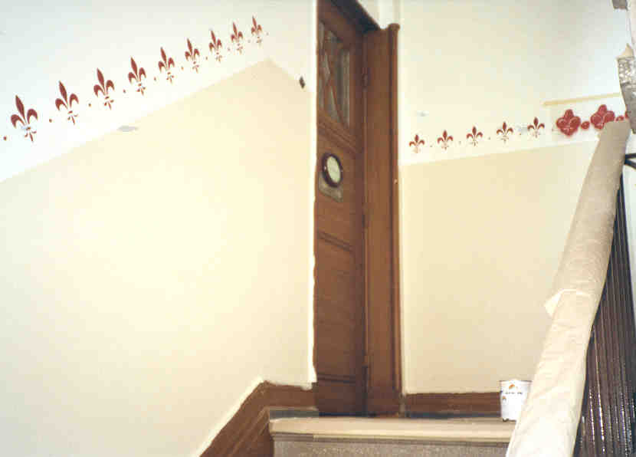
Foto: Från ommålningen 2001. Det var då nuvarande färgsättning valdes.

Styrelsen 2001 slutsats:
Ovanstående har åtgärdats vid renoveringen 2001. Inget återstår att utföra.

Observationer 2005/06:
Den antagna policyn för föreningen påpekar att
”2. Vi vill ha trygghet och säkerhet kombinerat med god tillgänglighet! Vi som bor här ska känna att vi själva och våra gäster lätt kan besöka oss men att vi slipper objudna gäster.”

Oldrup har meddelat att de inte har kunnat ta emot släkt, arbetskollega och vänner med gångsvårigheter. Frånvaron av hiss har också påverkat negativt för yngre hushåll med barn. Fastighetsmäklare konstaterar att det blir högre överlåtelsepriser för objekt där hiss finns. (det blir fler resursstarka hushåll som kan intressera sig för lägenheterna) Fastigheten mittemot i kvarteret (samme byggmästare och spegelvända ritningar!) har installerat hiss i sitt trapphus. (var i samband med en tidigare ROT-omgång)

Ett annat alternativ är att man i princip sänker in ett nytt trapphus med hiss på gården och förbinder detta med vilplanen utanför våra lägenheter. Då kan halva trapphuset bli lägenhetsförråd. Detta kan eventuellt kompletteras med energisparlösningar som solceller.

I trapphuset finns fortfarande kvar Telias nät för fast telefon. Det blev en miss när vi installerade stegarna för nytt elnät att plocka in detta nät från fasaden.

JKS förslag: Det blir troligen mycket dyrt att installera en hiss i huset eftersom man då även måste bygga om trapphuset. En hissinstallation bör kombineras med att man inreder en eller två nya lägenheter på vinden för att få bättre ekonomi. En inredning med lägenheter på vinden kräver att man gör en hissinstallation. Det finns två alternativ:
- Man monterar ett nytt trapphus och hiss utanpå gårdsfasaden samt bygger om det befintliga trapphuset. Det finns då möjlighet att de nya större vilplanerna delvis kan utnyttjas för lägenhetsförråd.
- Man bygger om trapphuset så att man får mycket smala trapplöp och en smalhiss i mellan dessa. Detta är en dålig lösning som gör att man inte kan komma upp och ned med större möbler varken i hiss eller trapplöp. Jag är inte säker på att byggnadsnämnden idag godkänner en sådan lösning som dock var vanlig på 80-talet.
- Ett tredje alternativ kunde vara att man tog i anspråk en del av nuvarande lägenheter för ett hisschakt. Detta är dock mycket svårt med nuvarande planlösningar på de plan där det finns tre lägenheter per plan.

Styrelsen 2006:
- Ingen åtgärd: JKS alternativ nr 3 kan direkt avföras från tänkbara alternativ. De mindre lägenheterna skulle få ett orimligt intrång.
- Alternativ 2 anser vi att byggnadsnämnden bör tillfrågas allrahelst som de en gång i tiden har beviljat bygglov för grannfastigheten mittöver (spegelvänd mot vår fastighet men i övrigt identisk) Studiebesök kan arrangeras för dem som inte tror att det går att transportera möbler i deras trappa/hiss. Kommunen vill få fler att installera hiss och har t o m en tillgänglighetskonsult som kan tillfrågas.
- Alternativ 1: Bör ses som ett sätt att öka värdet på alla lägenheter (hiss) i kombination med en högre exploateringsgrad av byggnaden. I detta alternativ ”räddas” vissa förrådsutrymmen, som då kommer närmare respektive lägenhet.
- Om vinden inreds och upplåtes som lägenhetsyta så blir det fler betalande kvadratmeter i föreningen. Eventuellt kan en inredd vind minska värmeförluster som går den vägen.

5.2 Tvättenhet
Belägenhet/typ: Tvättstuga placerad i källare. Klinker på golvet samt en klinker sockel nederst på väggen. Väggarna är vitmålade.
Maskinutrustning: 2 st Wascator WE 65 från 1989 samt 1 st Wascator TT 165 C, torktumlare från 1989. Vidare finns det ett torkskåp, Wascator TS 120 och 1 st kallmangel typ KM 80. Det finns nya arbetsbrytare monterade till resp maskin.
SBC Kommentar: Mindre färgsläpp på nedre del av vägg vilket är vanligt pga att fuktspärren på äldre murare saknas eller ligger högt upp i muren.
Vad avser maskinutrustningen brukar man i genomsnitt räkna med att livslängden för tvättmaskiner och torktumlare av nyare årgångar (<20 år) är drygt 15 år.
Styrelsens komplettering:
Beträffande färgsläppet så har vi kommenterat detta under rubriken ”Ytterväggar”
Vi har låtit reparera den ena tvättmaskinen (våren 99). Den reparatören gjorde bedömningen att maskinerna kan hålla 3-5 år ytterligare.

Vi har inte haft några klagomål på att utrustningen inte skulle fungera på avsett sätt efter vårens reparation.

Styrelsen 1999 slutsats:
Vi ökar på kontot för reparation & underhåll så att vi kan klara av maskinbyte när det blir dags. Men vi vill inte lägga in det på ett bestämt år i en underhållsplan. Byte avgörs av kommande styrelser som får väga samman driftsekonomi (el, vatten), reparationskostnader och eventuella klagomål mot att ta utgiften för ny utrustning.

Styrelsen 2001 komplettering och slutsats:
Prisuppgift har begärts in för tvättmaskin och torktumlare. Torktumlaren reparerades år 2001. Med hänsyn till torktumlarens status bör den bytas ut vid nästa driftsstopp. Tvättmaskinerna bedöms hålla till runt 2003—04.

Styrelsen 2004 komplettering och slutsats:
Mangeln fungerar inte.
Tvättmaskinen närmast fönstret lär få bytas snarast (utgift cirka 15.000 – 20.000)
Torktumlaren bör också bytas ut.

Observationer 2005/06:
Enligt uppgift från firma som levererar torktumlare kan det bli mindre underhåll och driftsproblem om torktumlaren placeras med utsläpp mot gården.

JKS förslag:
Min enda synpunkt är att man bör vara försiktig med att blåsa ut luft via en kanal som går ut gårdsfasaden från en torktumlare som inte är en kondenstorktumlare. Man får då fuktskador på fasaden som oftast ger frostsprängningar i tegelfasaden under vintertid. Man bör också tänka på att utsläppet kan ge luktproblem för intilliggande lägenheter. Jag anser att när man byter ut en tvättmaskin så bör man välja en större driftssäker tvättmaskin som kostar ca 30 000 kronor.

Styrelsen 2006:
- 2007: Byte av torktumlare med nuvarande lösning (ej utblåsning mot fasaden) samt byte av en tvättmaskin.

5.3 Källarutrymme
Utförande: Tvättstugan finns belägen här. Vidare finns lägenhetsförråd, pannrum, elcentral, toalett med dusch (kabin) samt gemensamhetsutrymme med bastu. Väggarna är vitkalkade och golven är överlag gjutna betonggolv.
SBC Anmärkningar: Det normala på äldre hus är att dräneringen och fuktspärren oftast är otillräcklig vilket också är fallet här. Det är dock inga allvarligare anmärkningar i detta fallet. Ingen mögeltillväxt eller fritt stående vatten kunde konstateras.
Putsen/färgen släpper på nedre delen av källarväggarna.
Ventilationen i besiktigade utrymmena är tillräcklig. Det är viktiga att man inte påför några täta färger på källarväggarna samt att ventilationen är god annars kan man erhålla större problem.
Styrelsens komplettering:
Vi noterar att det inte finns någon anmärkning på nuvarande status.

Styrelsen 1999 och 2001 slutsats:
Vi noterar rådet att inte använda täta färger och vara observant på ventilationen.

Observationer 2005/06:
I samband med EON:s borttag av invändiga fjärrvärmerör var trottoaren uppgrävd (augusti 2006) Då blev det tydliga fuktgenomträngningar utmed gatan.

JKS förslag:
I källaren har det tidigare funnits normala färg- och putsskador nedtill på källarväggar som förorsakas av fuktvandringen genom källarytterväggar samt kapillär uppsugning av fukt i källargolv och källarväggar. De omfattande fuktskador som finns idag har förorsakats av Eons omläggning av fjärrvärmeledningar i trottoaren samt vid genomgång in i källaren. En skriftlig reklamation bör göras till Eon. En gemensam besiktning bör utföras.

Styrelsen 2006:
- Snarast: Reklamationen mot EON. Styrelsens prognos är dock att det är hopplöst att få rätt mot det bolaget. Det finns dock fotodokumentation och JKS noteringar i frågan som stärker föreningens ställning.
- 2009: Föreningens insatser avgränsas till korridoren från och till basturummet och detta. Respektive medlem får vårda sitt källarförråd (lös puts bör knackas ner och föras undan så att den inte binder fukten) P g a markfukten så är det inte lönt att putsa om och måla källarytterväggar.

Installationer

6.1 Värmesystem.
Typ: Fjärrvärmecentral med plattvärmeväxlare från 1977. Cirkulationspumpen för radiatorsystemet är äldre än 10 år. Det finns termostatventiler på radiatorerna i lägenheterna. Temperaturdifferensen på primärsidan var ej mätbar vid besiktningstillfället.

SBC: Anmärkningar: Det är de ursprungliga värmerören i husen. Nyare avstängningsventiler på rören i källarstråket. Normal teknisk livslängd för en cirkulationspump är ca 15 år.
Styrelsens 1999 komplettering:
Vi har kallat till en genomgång med VVS-firma så att vi blir flera inom styrelsen/föreningen som vet vad som är mest optimala inställningar och vad vi särskilt ska ge akt på vad gäller värmesystemet. Det är nu konstaterat att en plattvärmeväxlare och en pump har gått sönder. Plattvärmeväxlare och cirkulationspump utbytta 1999.

Styrelsen 2001 komplettering:
Vi har bytt till en cirkulationspump med större kapacitet år 2001. Eftersom det gäller att garantera värme till lägenheterna så är detta en reparations- och underhållskostnad som är prioriterad. När behov av byte uppstår måste det verkställas omgående under ”eldningssäsongen”.

Vi för in i ”självbesiktningsprotokoll” de råd VVS-firman ger.

Styrelsen 2001 slutsats:
Ovanstående har åtgärdats vid renoveringen 2001. Inget återstår att utföra.

Observationer 2005/06:
Bostadsrättshavaren till lägenhet 11 har i augusti 2006 anmält önskemål om att också etagevåningen skulle förses med vattenburen värme (på lägenhetens bekostnad). Tidigare har en sådan anslutning inte ansetts nödvändig eller så har osäkerhet rått om värmesystemets kapacitet.

Många har klagat på att värmen i köken med balkonger är svag. Det kan vara isoleringen i golven och/eller balkongdörrarna som påverkar.

Många har också noterat det ”sus i rören” som uppstod i och med att föreningen bytte pump med högre kapacitet men inte själva rören.

Värmekostnaderna står snart för hälften av föreningens kostnader.
 | 2002 | 2003 | 2004 | 2005 | 2006 | Medelvärdet 1997-2006
Kr/år | 92.277 | 99.988 | 93.015 | 85.674 | 91.017 | --
Kr/kvm/år | 106 | 115 | 107 | 98 | 105 | 97
Samtidigt tyder förbrukningen på att denna är högst normal för en fastighet av denna ålder. Medelförbrukningen har varit 149 Mwh/år.

En svårighet med att direkt jämföra med vår systerfastighet tvärs över gården (som bl a har bytt fönster m fl energisparåtgärder) är att i den fastigheten så står varje hushåll för uppvärmningen av sitt varmvatten (genom gas)

En del av svängningarna mellan åren förklaras med hur varm/kall vintersäsongen har varit. Det är graddagarna under jan-mars respektive november-december för varje kalenderår som påverkar förbrukningen (mätt i Mwh)

Det börjar komma avläsningsteknik så att man kan i större utsträckning debitera efter faktisk förbrukning i lägenheterna istället för efter schablon. Detta kräver dock att respektive lägenhet kan effektivt reglera värmen. Det tar lång tid att trimma in anläggningen eftersom man måste beakta att hörn/ytterlägenheter indirekt värmer upp mellanliggande lägenheter.

JKS förslag:
Värmeförbrukningen är under den normala för fastigheter med denna ålder så det förefaller inte finnas några större renoveringsbehov.

Det kan vara bra om en VVS-tekniker gör en syn för att kontrollera om det finns behov av utbyte av avstängningsventiler och/eller trimventiler på värmestammar.

Idag finns inga termostatstyrda ventiler på radiatorerna. Man bör kanske montera termostatventiler alternativt inbyggda trimventiler på radiatorerna men rådgör med VVS-tekniker om detta.

Styrelsen 2006:
- Vilket år???: När bör en översyn ske? Redan i första underhållsplanperioden? (2007—09). Styrelsens förslag har blivit att det sker i nästa underhållsperiod om inte något annat framkommer.

6.2 VA-systemet.
Typ: Avloppsrör av gjutjärn och tappvattensystem av koppar. Åldern och statusen på vatten- och avloppssystemet var svårt att bedöma då rören ligger inmurade i rörslitsar i väggarna.
SBC; Anmärkningar: Det är de horisontella samlingsrören på avloppssidan som har störst risk för genomrostning. Det gäller främst de som finns anslutna till köken. Vi rekommenderar att föreningarna skall spola sina avloppsrör med ett 5-års intervall vad avser äldre installationer.
Styrelsens komplettering:
Beträffande avloppen så har vi noterat följande:
Lgh nr (Bengt Vigre) har haft problem med avrinningen från köksavloppet.
Lgh nr (Helena Vigre) hade stopp 1999-11-14 från badrumsavloppet.
Lgh nr 5 (nu Peterson & Myrebris) hade en vattenskada 199x-00-00.

Lägenhet nr 5 (Peterson & Myrebris) har genomfört en omfattande köksrenovering under våren 99. Då avloppsröret skulle kapas behövdes 20 minuter med s k tigersåg för att komma igenom godset. Om resten av avloppsstammarna har samma kvalitet lär vi inte behöva oroa oss för genomrostning under den närmaste tiden.

Beträffande vattenrören så är detta en av de frågor som försäkringsbolagen oroar sig mest för. Vattenskador är en de största skadeorsakerna på fastighetsförsäkringssidan. Vi får följa premie- och självrisknivån mot den eventuella utgiften att byta varm- och kallvattenrör. Dessa bör då dras så att de är lättare att inspektera och underhålla. Vi bör studera ifall det finns lösningar som innebär att föreningen delar upp eventuellt byte av vattenrör över tiden. Alla stammar behöver kanske inte bytas samtidigt?

Vi har också lärt oss under vår försäkringsupphandling att det är mycket som lägenhetsinnehavaren har att tänka på. Följande har angivits:
- Ej blanda olika metaller mellan rören och tappkranar (utvecklar galvaniska strömmar som föråldrar material och fästen mycket snabbt)
- I våtutrymmen måste golv- och väggbeläggning vara utfört fackmannamässigt. Det vill säga att fuktspärrar är gjort rätt – inte minst skarvar är mycket viktigt att få utfört på rätt sätt.
- Gärna förse vaskar med undre vattenho om det trots allt skulle bli läcka vid köks- eller badrumsvask. Detta är obligatoriskt vid installation av diskmaskin.
- Vara observant på om det trots allt utvecklas fukt i närheten av rörgenomgångar. Tidigt slå larm om detta.
- För att undvika stopp eller försämrat flöde i avloppsrören så gäller det tänka på följande; tät rens-sil i köksavloppet så att denna stoppar matrester, inte spola ut fett eller feta såser i avloppet (häll över i pappförpackning och lägg i soporna), inte använda kaustiksoda (som sätter igen rören), ta upp hår från badkar och vask och inte spola ner dem i toalettstolen utan lägga dem i papperskorg. Allmänt gäller att inte spola ut via toalettstolen mer än papper och det som lämnar kroppen naturligt…

Styrelsen 2001 slutsats:
Vi anser att kommande styrelser måste vara mycket observanta på VA-systemet. En god dokumentation av vad som faktiskt hänt beträffande vatten och avlopp (incidenter och klagomål) respektive vidtagna åtgärder är billiga tillsynshjälpmedel som kan spara mycket pengar framöver. Föreningen lär sig var och när man ska sätta in större underhåll.)

Observationer 2005/06:
Flera bostadsrättshavare har fått noteringar i samband med den spolning som gjordes november 2005. Spoltec betecknade bl a inbyggda badkar som riskkonstruktion. En stam från lägenhet 1 har lagats provisoriskt med ”förband” i källaren (toaletten)

En översvämning har skett sommaren 2006 från lägenhet nr 4 (badrummet) till lägenhet nr 1 (köket). Upptorkning har skett.

I de små lägenheterna mot gatan har alla relativt nyligen renoverat dessa. Sannolikt är våtrumsstandarden i dessa mycket hög. De ansluter alla till samma stam.

JKS förslag:
Stammar för tappvatten, spillvatten och gas finns lätt åtkomliga då de är placerade fullt synliga i garderober. Detta gör det lätt att i framtiden när behov uppkommer att byta ut dessa stamledningar.

Tappvattenledningar:
Det har ursprungligen enbarts funnits kallvattenledningar upp till lägenheterna då dessa hade individuella gasuppvärmningsapparater för varmvatten (troligen enbart i badrummet). Någon gång på 50-talet drog man nya stammar för tappvarmvatten via ett överfördelningsrör på vinden. De nya tapppvarmvattenrören är utförda av koppar medan de ursprungliga vertikala stammarna för tappkallvatten är galvade stålrör.
Troligen samtidigt gjorde man då nya horisontella dragningar av både kall- och varmvattenrör till badrum och kök. Dessa rör är utförda av koppar.
Det finns inga synliga skador på de ursprungliga vattenrören av galvat stål eller rapporterade vattenläckor på dessa. Det finns dock en risk för att korrosionen av dessa rör påskyndas på grund av att man har blandat stålrör med kopparrör.

Spillvattenledningar:
Dessa ledningar ser trots sin höga ålder ut att vara i bra skick. Är de utbytta senare? För att kontrollera åldern och statusen på avloppsrören så måste man kapa av en bit av en avloppsstam i källaren och då lämpligen en köksstam som oftast har de största skadorna.

De vertikala avloppsstammarna är lätt åtkomliga för utbyte. De horisontella avloppsledningarna till köksvasken brukar oftast också vara lätta att byta ut. De horisontella avloppsledningarna till badrummen kan antingen relinas eller bytas ut helt genom att man monterar ett undertak i badrummet och monterar nya avloppsrör under badrumsgolvet. Detta senare förutsätter dock att man gör detta i samband med en renovering eller ombyggnad av badrummet.

Golvbrunnarna i badrummen som är av gjutjärn måste bytas ut till godkänd typ i samband med att bostadsrättshavaren renoverar badrummet.

Badrum:
De flesta badrummen har kvar de ursprungliga inmurade badkaren samt de ursprungliga beklädnaderna på golv och väggar.
Detta innebär att tätskikten på golv och väggar inte uppfyller dagens krav på vattentäta beklädnader i våtutrymmen. Badrummen klarar inte av den fuktbelastning som ett modernt användande (läs stående duschning) innebär. Man får ofta fuktskador i både väggar och golv.
Vid en renovering av badrummen måste detta utföras så att det uppfyller branschreglerna och försäkringsbolagens krav. De inmurade badkaren samt golvbrunnen måste bytas ut. Vattenledningar inne i badrummet måste dras om enligt dagens krav.

Detta är varje bostadsrättshavares ansvar.

Styrelsen 2006:
- Under 2006 har en fördjupad undersökning utförts: Styrelsen beslöt om en omgående kompletterande undersökning av VA-systemet för att få ett bättre underlag till underhållsplanen (redan med start 2007) Detta eftersom vid varje försäljning av bostadsrätter så är detta en mycket uppmärksammad fråga. Styrelsen 2006 har uppfattat att undersökningen visade att den materialblandning som finns mellan stålrör och kopparrör är gjord på ett sådant sätt att den inte påskyndar korrosion. Beträffande avloppsstam så genomfördes den kapning och kontroll under hösten som JKS förordade. Resultatet visade att längst ner är rören mer angripna än längre upp (t ex då man kapat rör i lägenhet).
- 2007: Vi måste redan nu kunna anvisa exakt metod för stickrör med flera åtgärder för de medlemmar som önskar eller måste renovera sina badrum. Ett utkast har tagits fram som vägledning till kommande styrelser över hur styrelsen bör behandla eventuella önskemål om badrumsrenoveringar innan föreningen genomför sitt utbyte av rör. En kontroll måste också göras mot föreningens underhållsparagraf. Ju mer medlemmarna genomför i egen regi desto lägre utgift för föreningen men samtidigt risk för att det blir diskussioner om vem som ansvarar för vad. Frågan kräver noggranna överväganden med bl a SBC:s jurister.
- 2009—10: Styrelsen ansluter sig till bedömningen att vänta 2-3 år med utförandet av de vertikala rören.

6.3 Ventilationssystem.
Typ: Självdragssystem.
SBC: Anmärkningar: Saknar noteringar från lägenheterna, men i källaren och på vinden tycks ventilationen vara tillfredsställande.
Styrelsens komplettering:
Vi noterar att det inte finns någon uppgift ifall lagen om obligatorisk ventilationskontroll (OVK) ska gälla också för vår fastighet. Normalt gäller en kontroll vart sjätte år.

Från lägenhet nr 8 (Oldrup) har inkommit klagomål på att såväl röklukt som matlagningslukt kommer in från andra lägenheter. Under ett styrelsemöte i Oldrups kök konstaterades att lukt av plättar spred sig i köket från annan lägenhet.

Kontakt ska tas med plåtslagaren och en enkel lösning i form av en sorts ”flöjel” så att ventilationsrören inte ”får drag åt fel håll”. I gemensamma rör får inte fläktar kopplas in.

Styrelsen 2001 slutsats:
Flöjel kan samordnas med annat plåtarbete (2003—04)

JKS förslag:
OVK vid självdragssystem, som här är fallet, skall utföras vart nionde år med start år 1995. Det innebär att OVK skulle ha varit utförd senast år 2004. Om inte detta är gjort måste det utföras snarast. Kostnad ca 25 000 kronor.

Det konstaterades vid besiktningen att det i lägenheterna, i vardagsrum och sovrum, saknas uteluftsdon för tilluft. Man bör därför montera t ex spaltventiler i karmöver-stycket på fönstren. Kostnad ca 500 kronor per ventil. Det räcker oftast med en ventil per rum.

Det konstaterades att det finns lägenheter som har installerat spisfläktar som är inkopplade på självdragskanalen i skorstenen. Om kanalen är gemensam med annan lägenhet eller det finns otätheter mellan de olika kanalerna kan man få matos in i grannlägenheten.

Om man önskar en förbättrad ventilation i kök och badrum krävs att man installerar en mekanisk frånluftsventilation.

Styrelsen 2006:
- Har utförts 2006 (30 oktober): Kostnaden begränsades till 4.719 kronor (SIMAB – Sotarna i Malmö AB utförde kontrollen och har lämnat intyg till Stadsbyggnadsnämnden.
- 2010 framåt ?: Ventilationen bör ses tillsammans med eventuell översyn av värmesystemet.

6.4 Elcentral/-stigare och övrig gemensam el.
Utförande: Stigarna är ursprungliga typ OVIR till lägenheterna. Elmätarna är placerade i lägenheterna. I lägenheterna har man generellt infällda installationer i SP-rör. Det saknas jordning i vägguttagen. Ny arbetsbrytare finns i tvättstuga och ny tråd till belysning. Belysningstråden på vinden och källaren är utbytt.

SBC: Anmärkningar: Generellt vad avser elledning/-tråd som ligger dolt förlagda i SP-rör är att de är relativt opåverkade av åldern. Dock i alla genomföringar såsom i tak, vägguttag och vid säkringsskåp har ledningarna i annan grad blivit utsatta för yttre påverkan. Det gäller också särskilt vid kopplingsdosorna i väggarna. Det innebär att delar av den ursprungliga isoleringen har vittrat.
Styrelsens komplettering:
Vi noterar för det första att underhållet av elledningar efter lägenhetscentralen i lägenheterna normalt sett vilar på lägenhetsinnehavarna. Lägenhet nr 8 (Oldrup) har bytt samtliga ledningar och uttag till dagens standard. Vid ägarbyte kan det vara vettigt att byta elledningar eftersom elektrikerna då kommer till mycket lättare.

Föreningen har bytt på vind och i källare. De ställen – t ex trapphus – där föreningen ansvarar för elledningar och kontakter bör bytas ut successivt. S k stigarledningar och elcentraler är en fråga för den långsiktiga underhållsplanen. (SBC har uppskattat kostnaderna till 62.500 respektive 19.500 + moms och förslagsvis lagt in dessa åtgärder till år 2001)

Styrelsen 2001 komplettering:
Vissa korrigeringar och kompletteringar har utförts i källaren under november 2001. Vi bör enligt elektrikern byta vissa ytterligare ledningar i källaren. Bedömt tidsåtgång åtta timmar och 3.500 kronor i pris (exkl moms) Vi har begärt prisuppgift för belysning i porten mot gatan. Bland annat är våra namn vid ringklockorna mycket svåra att se. Vår nuvarande elektriker anser inte det lönsamt eller tekniskt nödvändigt att byta stamledningar och elcentral.

Styrelsen 2001 slutsats:
Vi delar vår nuvarande elektrikers uppfattning och vill inte mot hans sakkunskap driva byte av elcentraler med mera enligt SBC:s uppfattning.

Styrelsen 2004 komplettering och slutsats:
Ny belysning har under år 2003 installerats i porten mot gatan och ett eluttag i cykelstället.

Vi har för lite el i varje lägenhet. Ringledningarna fungerar inte till två lägenheter längst upp. Teleledningarna ligger utanpå fasaden. Föreslår installation av porttelefon och en kanalisation för eventuellt flytt längre fram av tele, kabel-TV, eventuellt bredband.

Utelampan vid dörren mot gården ska bytas mot fungerande lösning. Porthuset bör kompletteras med några fasta ljuspunkter och belysning för anslagstavlan. Eluttag och kompletterande ljus på vinden. Varje källarförråd ska få en egen ljuspunkt.
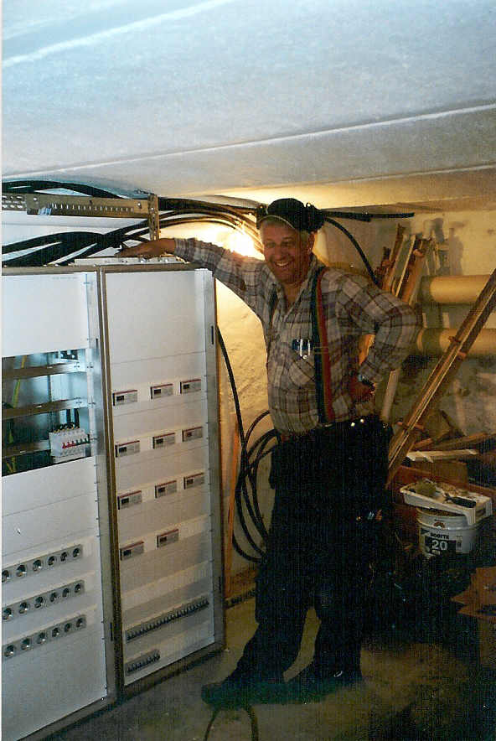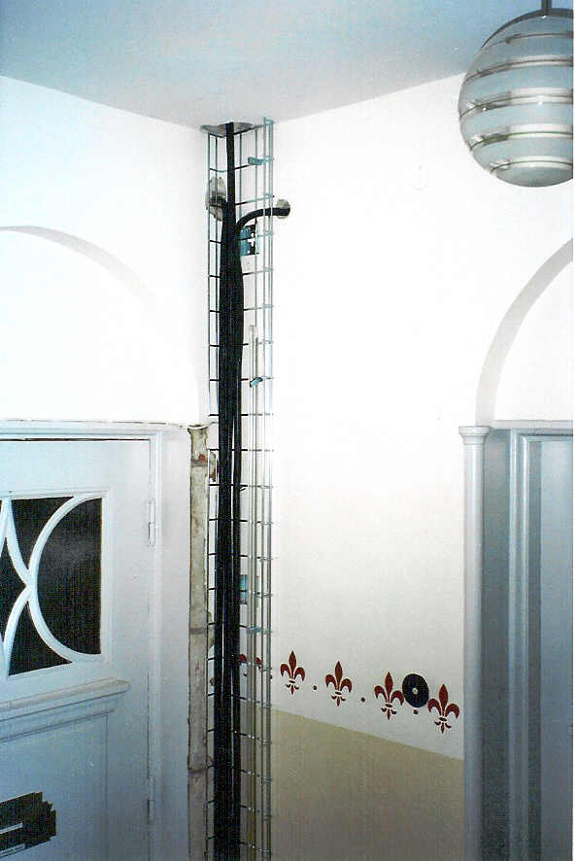
Foto: Leif Andersson (LA Elservice) poserar stolt vid den nya elcentralen som installerades 2005. Då drogs också nya elstammar i trapphuset och installerades ett fastighetsnät för kommande anslutning till bredband. (Bredbandet anslutet februari 2007)

Renovering under 2005
Under 2005 renoverades föreningens elnät och i samband med det gjordes installation av porttelefon. Ett fastighetsnät finns nu också indraget och är klart för anslutning till bredband. (Investering om drygt 300 000 kronor) Beredningen av anslutning till bredband har dragit ut på tiden eftersom styrelsen har velat få in konkurrerande anbud.

Observationer 2005/06:
Ytterlamporna till porten verkar driftosäkra. Lampan vid ytterdörren har inte fungerat på länge. Det finns kablar från tidigare elnät (bl a på fasaden och i källaren) som borde tas bort.

JKS förslag:
Det finns idag inga behov av el-renoveringar i fastigheten för bostadsföreningen utan nu återstår enbart för respektive borättshavare att sanera elen i sin egen lägenhet.

Styrelsen 2006:
- 2007 (09) Trapphusets kontakter är ”instabila”. Elnätet i trapphuset är gammalt. Vidare är lampan mot gården vid gårdsdörren ofta sönder. Den byggarbetslampa som tänds med rörelsevakt är funktionell men inte så estetiskt tilltalande. Källarförrådens lampor bör också ses över. En del lösningar förefaller inte vara helt professionella. Dessa delar ingick inte i den stora entreprenad som genomfördes under 2005.
- Respektive bostadsrättshavare uppmanas att senast i samband med ägarbyte se över sitt elnät. Det är alltid enklast att byta elledningar när lägenheten är tom.

Utemiljö

7.1 Tomt
Utförande: Närmast huset finns hårdgjorda ytor i form av asfalt. Förhållandevis stor gård med gräsytor. Sophanteringen med källsortering. Sopkärlen står placerade i ett bortre hörn av gården, närmast grannfastighet.
Anmärkningar: Viss fuktinträngning tycks komma utifrån på källarmurarna. Det är inga omfattande skador men med tiden kan skadorna bli värre. Jag rekommenderar att man ser över markbrunnar och stuprörsanslutningar. Kanske man bör gräva upp närmast källarmuren på gårdssidan och lägga ner fasadskivor, typ platon eller likvärdigt och då samtidigt göra ett fall på asfalten närmast muren från huset.
Styrelsens komplettering:
Byggmästare tittar på nödvändigheten av att se över putsen på vägsocklarna.

Vi undrar om vi inte bör höra med kommunens va-verk vad de har för planer med hantering av regnvatten. Nyare idéer innebär att man försöker hålla kvar vattnet längre tid på respektive fastighet (buffertar i form av stenkistor och liknande) Om vi gör något åt fuktspärr vid källarväggen så vill vi passa på att också göra något åt växter och regnvattenavledning i ett sammanhang.

SBC har i sitt förslag till underhållsplan satt upp en summa om 15.000 kronor +moms under år 2003. Vi beaktar förnyelsebehov i trädgården i flerårsbudgeten. Växter och möbler förnyas när det behövs. Mycket frivilligt arbete har bedrivits i trädgården. Genom att skjuta till pengar för växter, redskap och trädgårdsmöbler får föreningen för en mycket billig penning fortsatt en mycket trevlig trädgård – inte bara en gård!

Under innevarande år 1999 har ny trädgårdsgrupp (6.000 kr) inskaffats och två nya träd planterats

Styrelsen 1999 och 2001 slutsats:
Finns inga akuta åtgärder. Vi tar löpande för varje år utbyte av växter, uppfräschning av möbler, grill och annat som hör gårdsmiljön till. Våra gemensamma arbetsdagar innebär att vi kan hålla utemiljön i gott skick till rimlig peng.

Styrelsen 2004 komplettering och slutsats:
Fasaden har putsats 2003. Asfalten har brutits upp närmast väggen så att detta arbete inte behöver göras om ifall föreningen längre fram vill ta bort all asfalt och byta denna mot annan beläggning. Något akut behov finns inte i denna del. Grannfastigheten som utförde ett byte har berättat att detta kostade drygt 100.000 kronor.

Genom donation har en rosengång med bågar anlagts under 2003—04.

Uteplatsen med grill har fräschats upp under fixardagar men platsen – som är vår soligaste – kan behöva ny(a) grill(ar) och trevligare golv.

Vi konstaterar att den lummiga trädgården som förenar gammalt med nytt har fått goda omdömen av dem som har bott här och besökt oss.

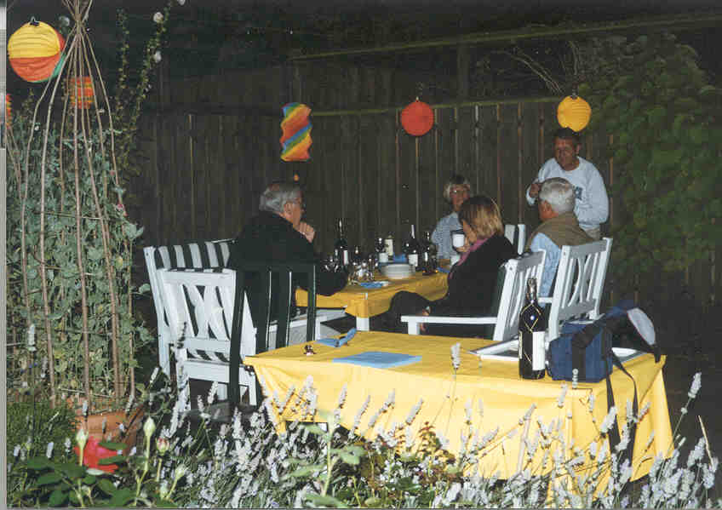 | 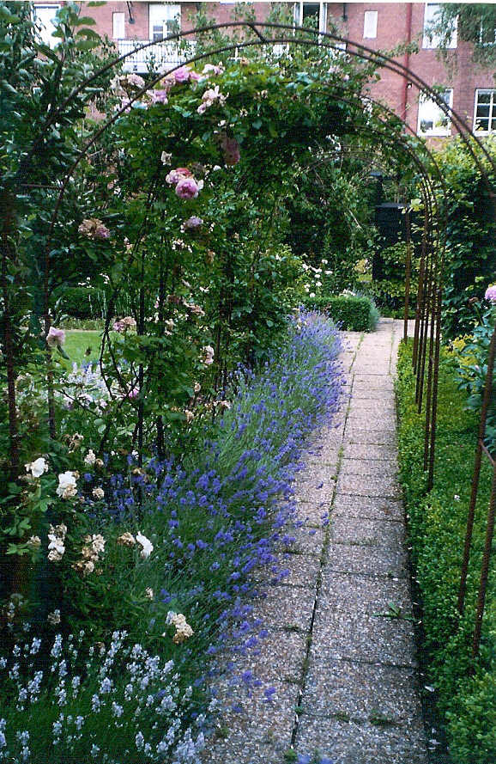
Foto: Från kräftfest 2002. | Rosengången m lavendel, 2005

Observationer 2005/06:
Ny soffa och ett nytt bord är inköpt. Sopkärlet har flyttats till cykelstället för att korta dragavstånd och sträcka som måste halkbekämpas. Vissa idéer finns om att ordna en ”pergola för återvinning” i nära anslutning till cykelstället. En utformning finns på granngården i norr.

JKS förslag:
Innergård:
Det finns en större svacka i asfaltbeläggningen invid fasaden utanför tvättstugan.
Det finns större sprickor mellan betongplattan runt gårdsbrunnen och asfaltbeläggningen. Dessa brister är dock i huvudsak av kosmetisk betydelse. Eventuell åtgärd kan kvarstå tills innergården skall upprustas.

Källare:
Om man i framtiden upplever att källaren är för fuktig så bör man kontrollera dagvattenanslutningar (avloppsrören i marken) för stuprör och gårdsbrunnar så att dessa är hela eller inte har stopp. Man bör också se till att det finns en bra ventilation i källaren via uteluftsventiler i fasaden samt frånluftsventiler till skorstenen. Man kan eventuellt installera ett mekaniskt frånluftsystem i källaren för att få en bättre uttorkning.
Man kan också om besvären är stora dränera om längs grundsulorna under ytterväggarna samt utföra någon typ av isolering av källarytterväggarna (typ pordränskivor eller likvärdigt). Man får dock aldrig en gammal källare helt torr eftersom man alltid har kvar den kapillära uppsugningen fukt i källargolv samt grundsulor och källarväggar.

Styrelsen 2006:
- Efter 2010: När asfaltdelen behöver göras vid så bör JKS förslag beaktas Trapphusets kontakter är ”instabila”.
- Årligen: Trädgården behandlas i ett separat dokument. Det finns en mindre summa avsatt i driftsbudgeten för byte av växter, trädgårdsmöbler, grill m m. Variationer i utbytestakten bör kunna hanteras inom fastställandet av budget och behöver inte beaktas i underhållsplanen.

Övrigt

8.1 Säkerhetsfrågor.
Har ej tagits upp av SBC.
Styrelsens kompletteringar:
Även om dessa åtgärder inte har den storleken att de kommer upp i en underhållsplan så finns det ändå anledning att något beröra detta område. Vissa utgifter för att höja säkerheten/minska våra risker kan löna sig rent försäkringsmässigt – antingen för föreningen eller medlemmarna. Vi tänker på förbättringar av VA-ledningar och förstärkta dörrar/lås.

I vissa fall handlar om trivsel i form av minskad risk för intrång. Därför har vi redan under 1999 förstärkt portlåsen.

Under år 2000 installerade vi – efter generellt beslut av brandmyndigheten –brandvarnare i alla lägenheter.

Vi får då tänka över hur vi gör med vind och källare –främst tvättstuga och bastu är miljöer som bör säkras. Taksäkerheten finns inte omnämnd i text av SBC men väl upptagen i deras förslag till långsiktig underhållsplan (under år 2005 med 52.500 + moms). Enligt plåtslagaren som vi anlitat avgörs detta helt av skorstensfejarmyndigheten vilka krav de ställer på skyddsanordningar på taket.

Styrelsen 1999 och 2001 slutsats:
Finns inga akuta åtgärder.

Styrelsen 2004 komplettering och slutsats:
Säkerhetsdörrar installerades 2003 till vinden respektive källaren. Expansionskärl på vinden avinstallerades och ersattes med tryckexpansionskärl i pannrummet. Någon form av larm (”nödtelefon”) från källare/vind bör finnas om dörrarna skulle gå i baklås.

Observationer 2005/06:

JKS förslag:
Eventuella krav på förbättrade skydds- och tillträdesanordningar kommer att påtalas vid en OVK-besiktning eller av sotaren när denne utför rensning av imkanaler till köken.

Styrelsen 2006:
- 2006 genomfört: OVK-besiktning genomfördes 30/10. Inga anmärkningar.

Bilaga 1. Stadgan ang underhållet.

§ 28. | Bostadsrättshavaren ska på egen bekostnad hålla lägenheten i gott skick och svara för lägenhetens samtliga funktioner. Bostadsrättshavaren svarar för det löpande och periodiska underhållet utom vad avser reparation av stamledningar för avlopp, värme, gas, el och vatten som föreningen försett lägenheten med.  Bostadsrättshavarens ansvar för lägenheten omfattar sålunda bland annat  - egna installationer  - rummens väggar, tak och golv med underliggande fuktisolerande skikt  - inredning och utrustning i kök, badrum och övriga rum tillhörande lägenheten  - ledningar och övriga installationer för avlopp, värme, gas, el och vatten – till de delar dessa inte är stamledningar  - golvbrunnar; svagströmsanläggningar, målning av vattenfyllda radiatorer och stamledningar; elledningar från lägenhetens undercentral och till elsystemet hörande utrustning inklusive undercentral; ventilationsanordningar; eldstäder med tillhörande rökgångar; dörrar; glas och bågar i fönster; dock ej målning av yttersidorna av dörrar och fönster.  Föreningsstämma kan i samband med gemensam underhållsåtgärd besluta om reparation och byte av inredning och utrustning avseende de delar av lägenheten som medlemmen svarar för.

Det finns fler avsnitt i stadgan som gäller underhållet men §28 är den grundläggande om vad som åligger bostadsrättshavaren respektive föreningen.

Bilaga 2. Genomfört underhåll 1999-2006 (årsöversikt).
År | Åtgärd | Leverantör | Totalt pris | Avskrivningstid
1999
2001 | Fönsterrenovering | Bertil Björks måleri | 345.333 | 15 år
2003 | Säkerhetsgrindar |  | 25.000 | EJ
2003 | Pustning av sockel mot gården | Severins Bygg | 22.674 | EJ
2004 | Byte av tryckexpansionskärl |  | 17.500 | EJ
2005 | Elrenovering. Nya stammar till lägenheterna. | LA Elservice och Severins Bygg | 319.313 | 20 år
2006 | Del av källartrappa och gång målades om. | Severins Bygg | 21.000 | EJ

Bilaga 3. Anlitade konsulter och leverantörer
Firma | Telefon | Mobil | Epost | Adress. Eventuell webbadress.
L A Elservice :  Leif Andersson | 040-54 74 34 | 070-5474345 | lief.andersson@telia.com | Käglinge parkväg 17, 238 43 OXIE
Bertil Björks Måleriservice AB  Att: Bertil Björk | 040-29 06 00 | 0706-73 88 59 |  | Nummertrevägen 10, 212 36 MALMÖ
  bertil-charlotta@telia.com
Plåtslagar´n  Claes Menander | 046-254457 | 0708-232636 | c.menander@telia.com | Camps v 6, 245 32 STAFFANSTORP
Severinsbygg & Fastighetsservice.  Att: Richard Severin eller Johan Igheden | 040-44 23 79 | 0704-37 28 49 | severinsbygg@glocalnet.net | Smålandsgatan 15, 214 30 Malmö  http://www.severinsbygg.se/
SBC,  Att: Lars Brossing, Ove Johansson eller Nathalie Dahlén (jurist). | 040-622 67 70 |  | malmo@sbc.se | Djäknegatan 2, 211 35 Malmö  http://www.sbc.se/
JKS Total Konsult AB  Att: J Kenneth Svensson | 040-26 32 83 | 070-698 62 02 | kesv@telia.com | Kronborgsvägen 10 C, 217 42 MALMÖ

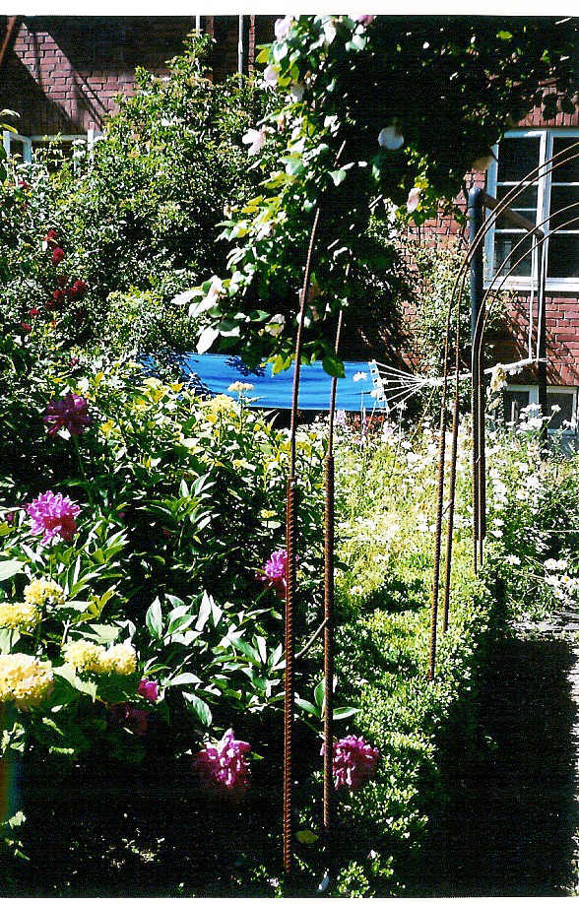
Foto: Innanför porten finns vår trädgård. Tillsammans med de övriga föreningarnas tomter i kvarteret Thora, Rörsjöstaden bildas nästan en liten park.

